Geländersystem VisioNeo View
WAREMA Renkhoff

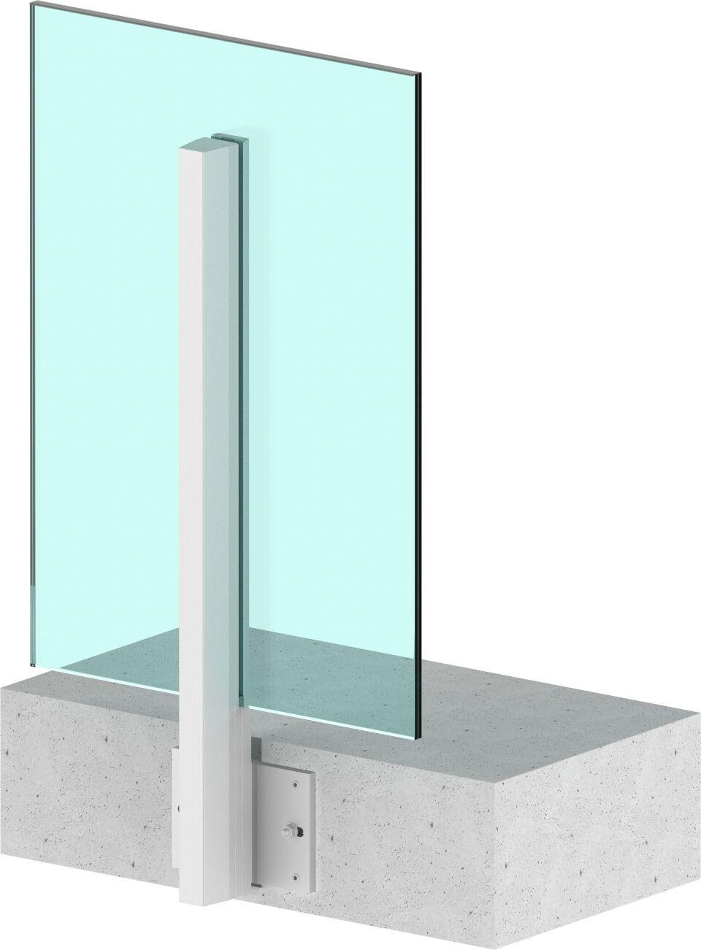Eigenschaften
Einsatzort
außen
Oberfläche
pulverbeschichtet
Breite (mm)
0,00 - 2.750,00
Höhe (mm)
600,00 - 1.800,00
Farbton Beschichtung Rahmen
RAL-Farbton
Füllung/Bekleidung Geländer
Ganzglas
Geländerart
Glasgeländer

